4º ANO
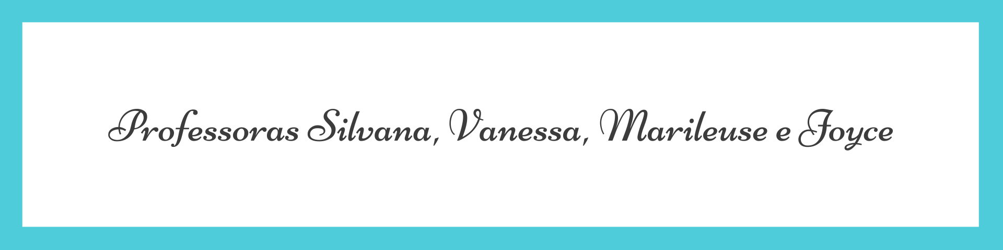
ATIVIDADES PARA 14 A 18 DE JUNHO DE 2021
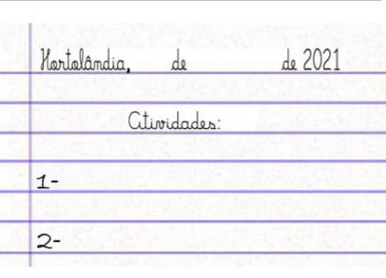
DIA DA SEMANA | ROTINA DIÁRIA  DESCRIÇÃO DAS ATIVIDADES
Segunda-feira 14/06/2021 | Leitura diária: “Pai, posso dar um soco nele?” de José Cláudio da Silva disponível no grupo de pais de sua sala no WhattsApp.  História: Ler o texto sobre economia solidária – livro Buriti – página 56, responder perguntas 1, 2 e 3, página 57. Ler o texto sobre a expansão do comércio e das rotas – página 58 e responder perguntas 1 e 2, página 59, continuar a leitura página 60, e responder perguntas 3, 4 e 5, página 61.  Educação Física: Que tal se exercitar um pouquinho? Dê uma olhadinha no BLOG, na atividade preparada pelo professor de Educação Física!
Terça-feira 15/062021 | Leitura diária: “Pai, posso dar um soco nele?” de José Cláudio da Silva disponível no grupo de pais de sua sala no WhattsApp.  Português: Ler a Carta de reclamação – livro Ápis (Páginas 112). Responder as perguntas 1 a 8, páginas 113 a 115.  Inglês: Hoje é dia de aprender uma nova língua: vamos estudar Inglês! Dê uma olhadinha no BLOG, na aula Tema: TOURISTIC PLACES (Lugares turísticos) - página 29 que a teacher preparou para você!
Quarta-feira 16/06/2021 | Leitura diária: “Pai, posso dar um soco nele?” de José Cláudio da Silva disponível no grupo de pais de sua sala no WhattsApp.  Geografia: Ler o texto “Orientando-se no município” – livro Buriti – páginas 25 e 26 e responder à pergunta 9, página 26.  Arte: Que tal fazer uma atividade de arte e exercitar a criatividade? Dê uma olhadinha na atividade de Arte em nosso BLOG.
Quinta-feira 17/06/2021 | Leitura diária: “Pai, posso dar um soco nele?” de José Cláudio da Silva disponível no grupo de pais de sua sala no WhattsApp.  Ciências: Ler o texto sobre decomposição – livro Buriti – páginas 66, 67 e 68. Responder as perguntas 1, 2, 3 e 4, páginas 66 a 68.
Sexta-feira 18/06/2021 | Leitura diária: “Pai, posso dar um soco nele?” de José Cláudio da Silva disponível no grupo de pais de sua sala no WhattsApp.  Matemática: Estudar Medida de tempo – livro Ápis - e realizar as atividades 1, 2 e 3, páginas 77 e 78.
Acompanhe as orientações pelo grupo de WhatsApp da sala.
Para a realização das atividades dos livros vamos interagir.
Bom final de semana!!!!

